

**Etec de Cidade Tiradentes**

**Nome: Guilherme Custodio/Thais Mirelle/Matheus Sebastian**

**Nº ______ Turma: 1ª⧅ 2ªÿ 3ªÿ Série - DS**

**Professora: Aline Mendonça / Thayani Silva Data: Menção Obtida:**

**Critérios de Avaliação: Dominar linguagens, resolução de problemas, relacionamento de conceitos.**

**Observações: Atividade individual, com consulta ao material impresso do próprio aluno.**

1. Criar o algoritmo, diagrama de blocos, código em Portugol e código em Java dos exercícios abaixo.
2. Criar um programa que leia o preço de um ingresso para o Teatro e faça uma pergunta se o usuário é Estudante (Sim ou Não). Apresentar o valor a ser pago pelo ingresso, sabendo que, se o mesmo for estudante, ele terá um desconto de 50% no valor do ingresso. Caso ele não seja estudante, terá que pagar o valor integral do ingresso.

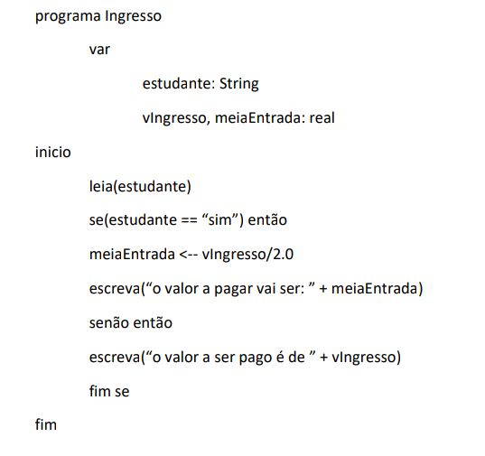

Algoritimo ingresso meia entrada

1.leia se é estudante

2.leia preço do ingresso(vingresso)

3.se(estudante == “sim”)

4.calcule(meia ßvingresso/2.0)

5.escreva(“pagar meia entrada” + meia)

6.senão(estudante==”não”)

7.escreva(“ pagar preço inteiro”)

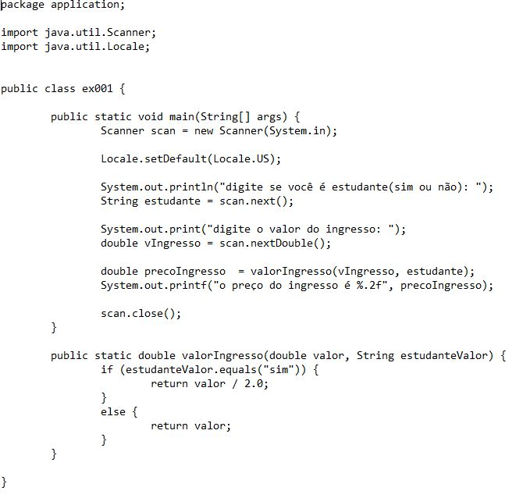

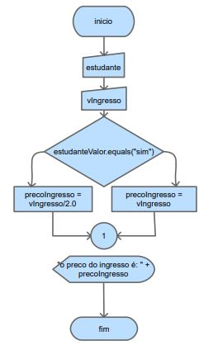

1. Criar um programa que leia o salário de uma pessoa, calcule e apresente o valor do imposto de renda devido, sabendo-se que para tal utiliza-se a tabela abaixo:

|  |  |  |  |
| --- | --- | --- | --- |
| **Base de cálculo mensal em R$** | | **Alíquota %** | **Parcela a deduzir do imposto em R$** |
| Até 1.903,98 | | - | - |
| De 1.903,99 até 2.826,65 | | 7,5 | 142,80 |
| De 2.826,66 até 3.751,05 | | 15,0 | 354,80 |
| De 3.751,06 até 4.664,68 | 22,5 | 636,13 | |
| Acima de 4.664,68 | 27,5 | 869,36 | |
|  |  |  | |

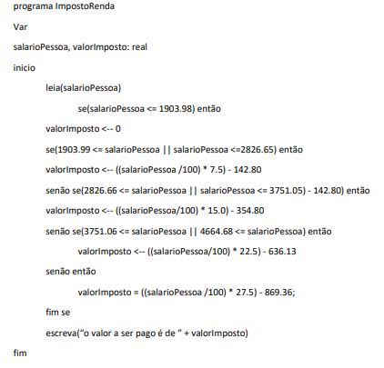

Algoritimo imposto de renda

1.leia o salario(salarioPessoa)

2.crie variável(valorimposto)

3.calcule (valorimpostoß0)

4.se(salarioPessoa <= 1903.98 )

5.calcule(valorImposto ß 0)

6.se (salarioPessoa <=2826.65)

7.calcule(valorImposto ß ((salarioPessoa /100) * 7.5) - 142.80 )

8.se (salarioPessoa <= 3751.050)

9.calcule(valorImposto ß ((salarioPessoa/100) * 15.0) - 354.80)

10.se (4664.68 <= salarioPessoa)

11.calcule (valorImposto ß ((salarioPessoa/100) * 22.5) -636.13)

12. se (salarioPessoa > 4664.68)

13.calcule (valorImposto ß ((salarioPessoa /100) * 27.5) - 869.36;)

14.apresente ("o valor a ser pago é de " + valorImposto”)

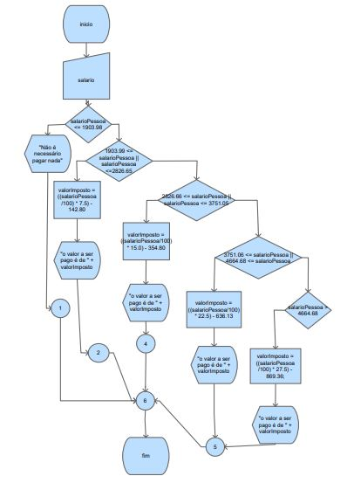

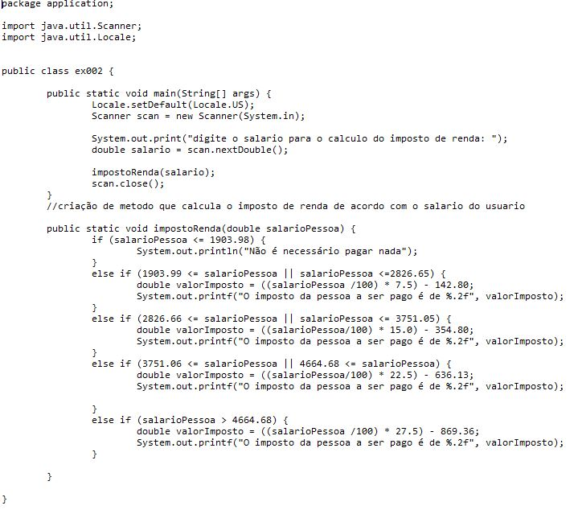

c) Criar um programa que calcule o custo total de uma viagem sabendo que ele será calculado da seguinte forma (os valores devem ser fornecidos pelo usuário).

* Preço da passagem
* Vai despachar bagagem? Se sim, ler a quantidade de volumes pois para cada volume é cobrado R$ 90,00
* Quer marcar o assento? Caso sim, será cobrada uma taxa de R$ 60,00

Apresentar ao final o custo total da viagem.

Algoritimo viagem

1.leia preço da viagem(precoviagem)

2.ler se quer despachar(despachar)

3.ler se quer assento( marcarassento)

4.calcule (custodespacharß0)

5.calcule(taxadoassentß0)

6.se(despachar==”sim”)

7.leia quantidade(volumes)

8.calcule(custoDespachar += 90 * volumes)

9. se (assento==”sim”)

10.Leia(taxaAssento)

11.calcule(taxaAssento += 60;)

12.calcule(custoTotal ß custoDespachar + taxaAssento + precoPassagem)

13.apresente (custototal)

